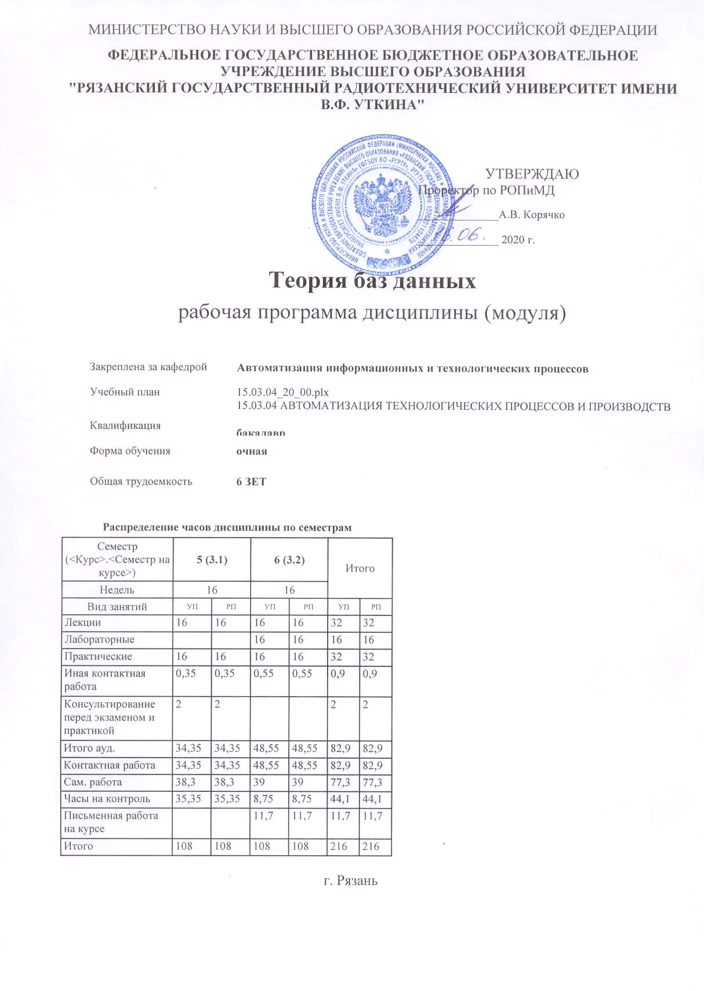

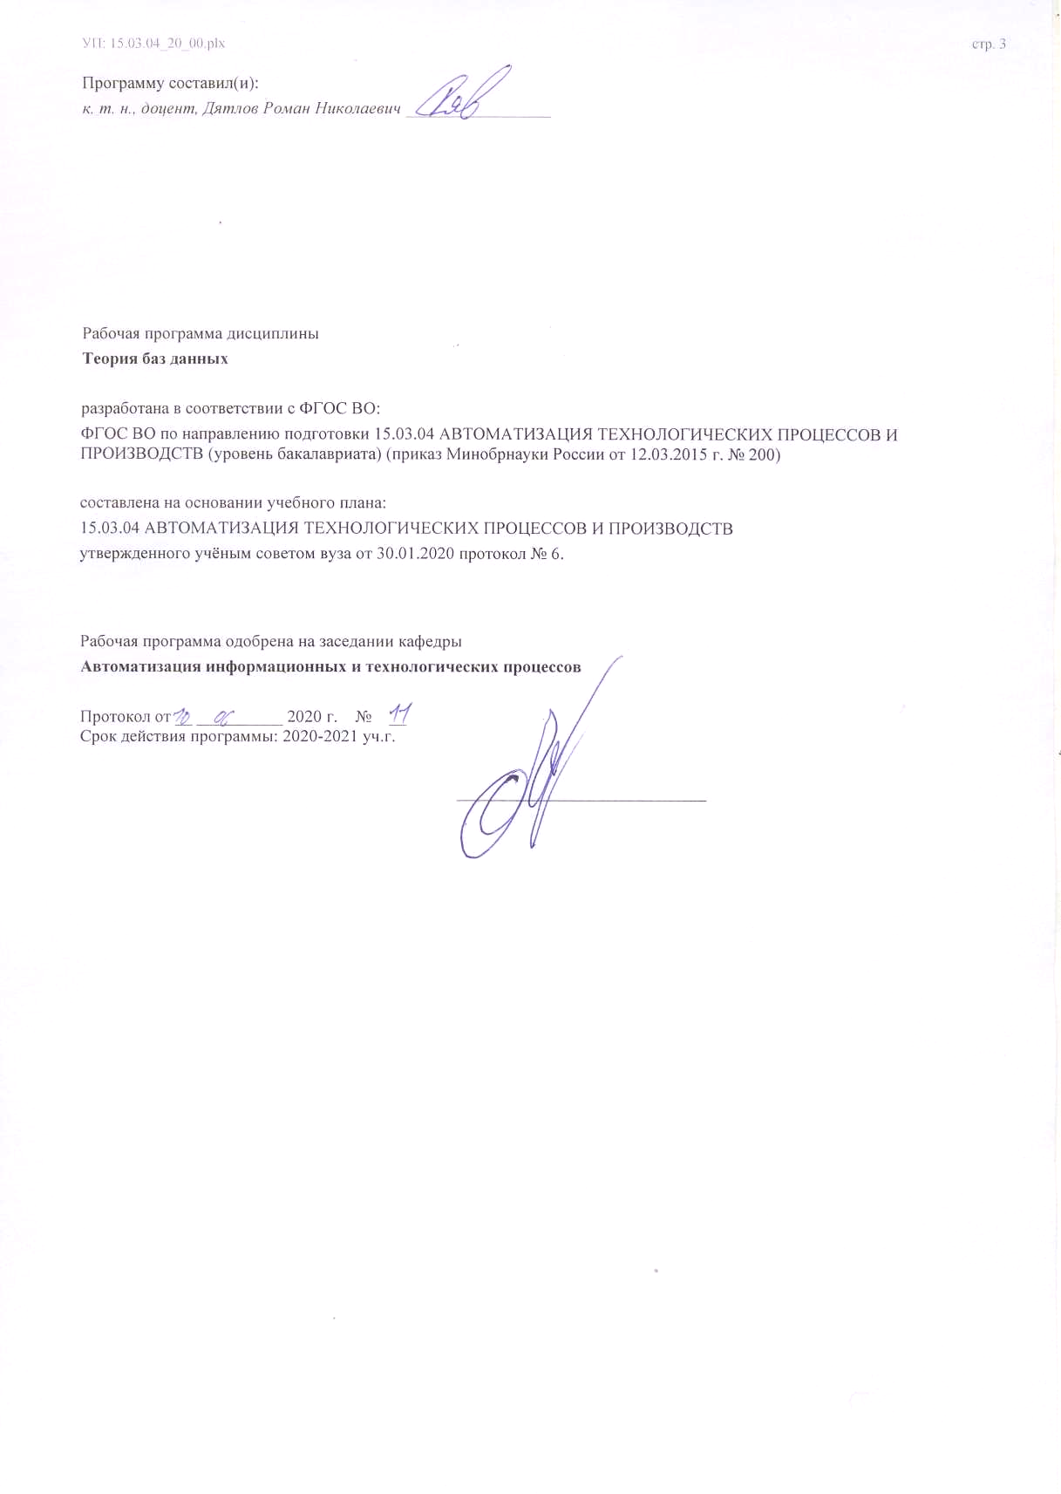

|  |  |  |  |
| --- | --- | --- | --- |
| УП: 15.03.04_20_00.plx | |  | стр. 4 |
|  |  |  |  |
|  | | | |
|  |  |  |  |
|  | | | |
|  |  |  |  |
| **Визирование РПД для исполнения в очередном учебном году** | | | |
|  |  |  |  |
| Рабочая программа пересмотрена, обсуждена и одобрена для  исполнения в 2021-2022 учебном году на заседании кафедры | | | |
| **Автоматизация информационных и технологических процессов** | | | |
|  |  |  |  |
|  | Протокол от __ __________ 2021 г. № __  Зав. кафедрой _______________________________________ | | |
|  |  |  |  |
|  | | | |
|  |  |  |  |
|  | | | |
|  |  |  |  |
| **Визирование РПД для исполнения в очередном учебном году** | | | |
|  |  |  |  |
| Рабочая программа пересмотрена, обсуждена и одобрена для  исполнения в 2022-2023 учебном году на заседании кафедры | | | |
| **Автоматизация информационных и технологических процессов** | | | |
|  |  |  |  |
|  | Протокол от __ __________ 2022 г. № __  Зав. кафедрой _______________________________________ | | |
|  |  |  |  |
|  | | | |
|  |  |  |  |
|  | | | |
|  |  |  |  |
| **Визирование РПД для исполнения в очередном учебном году** | | | |
|  |  |  |  |
| Рабочая программа пересмотрена, обсуждена и одобрена для  исполнения в 2023-2024 учебном году на заседании кафедры | | | |
| **Автоматизация информационных и технологических процессов** | | | |
|  |  |  |  |
|  | Протокол от __ __________ 2023 г. № __  Зав. кафедрой _______________________________________ | | |
|  |  |  |  |
|  | | | |
|  |  |  |  |
|  | | | |
|  |  |  |  |
| **Визирование РПД для исполнения в очередном учебном году** | | | |
|  |  |  |  |
| Рабочая программа пересмотрена, обсуждена и одобрена для  исполнения в 2024-2025 учебном году на заседании кафедры | | | |
|  |  |  |  |
| **Автоматизация информационных и технологических процессов** | | | |
|  |  |  |  |
|  | Протокол от __ __________ 2024 г. № __  Зав. кафедрой __________________________________________ | | |

|  |  |  |  |  |  |  |  |  |  |  |
| --- | --- | --- | --- | --- | --- | --- | --- | --- | --- | --- |
| УП: 15.03.04_20_00.plx | | | |  |  |  |  |  |  | стр. 5 |
| **1. ЦЕЛИ ОСВОЕНИЯ ДИСЦИПЛИНЫ (МОДУЛЯ)** | | | | | | | | | | |
| 1.1 | Целью изучения дисциплины «Теория баз данных» является приобретение навыков проектирования и создания баз данных (БД) с использованием современных систем управления базами данных (СУБД). Дисциплина «Теория баз данных» обеспечивает подготовку специалистов, работающих в проектных конструкторско-технологических подразделениях, связанных с проектированием и внедрением в производство новых информационных технологий. | | | | | | | | | |
|  |  |  |  |  |  |  |  |  |  |  |
| **2. МЕСТО ДИСЦИПЛИНЫ (МОДУЛЯ) В СТРУКТУРЕ ОБРАЗОВАТЕЛЬНОЙ ПРОГРАММЫ** | | | | | | | | | | |
| Цикл (раздел) ОП: | | | Б1.В.ДВ.06 | | | | | | | |
| **2.1** | **Требования к предварительной подготовке обучающегося:** | | | | | | | | | |
| 2.1.1 | Мехатроника и робототехника | | | | | | | | | |
| 2.1.2 |  | | | | | | | | | |
| 2.1.3 | Программирование и алгоритмизация | | | | | | | | | |
| **2.2** | **Дисциплины (модули) и практики, для которых освоение данной дисциплины (модуля) необходимо как предшествующее:** | | | | | | | | | |
| 2.2.1 | Подготовка к процедуре защиты и процедура защиты выпускной квалификационной работы | | | | | | | | | |
| 2.2.2 | Преддипломная практика | | | | | | | | | |
|  |  |  |  |  |  |  |  |  |  |  |
| **3. КОМПЕТЕНЦИИ ОБУЧАЮЩЕГОСЯ, ФОРМИРУЕМЫЕ В РЕЗУЛЬТАТЕ ОСВОЕНИЯ ДИСЦИПЛИНЫ (МОДУЛЯ)** | | | | | | | | | | |
| **ПК-30: способностью участвовать в работах по практическому техническому оснащению рабочих мест, размещению основного и вспомогательного оборудования, средств автоматизации, управления, контроля, диагностики и испытаний, а также по их внедрению на производстве** | | | | | | | | | | |
| **.** | | | | | | | | | | |
| **Знать**  Средства автоматизации баз данных. | | | | | | | | | | |
| **Уметь**  Управлять и контролировать СУБД. | | | | | | | | | | |
| **Владеть**  Способностью участвовать в работах по практическому техническому оснащению рабочих мест. | | | | | | | | | | |
|  |  |  |  |  |  |  |  |  |  |  |
| **В результате освоения дисциплины (модуля) обучающийся должен** | | | | | | | | | | |
| **3.1** | **Знать:** | | | | | | | | | |
| 3.1.1 | Общие требования, предъявляемые к БД, используемым в автоматизированных информационных системах в различных отраслях промышленности. | | | | | | | | | |
| **3.2** | **Уметь:** | | | | | | | | | |
| 3.2.1 | Участвовать в работах по практическому техническому оснащению рабочих мест. | | | | | | | | | |
| **3.3** | **Владеть:** | | | | | | | | | |
| 3.3.1 | Методами размещения основного и вспомогательного оборудования, средств автоматизации, управления, контроля, диагностики и испытаний, а также способами внедрения на производстве. | | | | | | | | | |
|  |  |  |  |  |  |  |  |  |  |  |
| **4. СТРУКТУРА И СОДЕРЖАНИЕ ДИСЦИПЛИНЫ (МОДУЛЯ)** | | | | | | | | | | |
| **Код занятия** | | **Наименование разделов и тем /вид занятия/** | | | **Семестр / Курс** | **Часов** | **Компетен-**  **ции** | **Литература** | **Форма контроля** | |
|  | | **Раздел 1. Базы данных и системы управления базами данных** | | |  |  |  |  |  | |
| 1.1 | | Основные понятия /Тема/ | | | 5 | 0 |  |  |  | |
| 1.2 | | Управление данными во внешней памяти /Лек/ | | | 5 | 2 | ПК-30 | Л1.2Л2.4  Э1 Э2 Э3 Э4 |  | |
| 1.3 | | Интегрированный язык SQL /Пр/ | | | 5 | 2 | ПК-30 | Л1.1Л3.4  Э1 Э2 Э3 Э4 |  | |
| 1.4 | | Историческое развитие баз данных /Ср/ | | | 5 | 5 | ПК-30 | Л1.6Л2.3  Э1 Э2 Э3 Э4 |  | |
| 1.5 | | Понятие транзакции /Тема/ | | | 5 | 0 |  |  |  | |
| 1.6 | | Транзакционные механизмы в базах данных /Лек/ | | | 5 | 2 | ПК-30 | Л1.2Л2.4  Э1 Э2 Э3 Э4 |  | |
| 1.7 | | Разработка транзанкций /Пр/ | | | 5 | 2 | ПК-30 | Л1.1Л3.4  Э1 Э2 Э3 Э4 |  | |

|  |  |  |  |  |  |  |  |  |
| --- | --- | --- | --- | --- | --- | --- | --- | --- |
| УП: 15.03.04_20_00.plx | |  |  |  |  |  |  | стр. 6 |
| 1.8 | Проблемы проектрирования транзакций /Ср/ | | 5 | 5 | ПК-30 | Л1.6Л2.3  Э1 Э2 Э3 Э4 |  | |
| 1.9 | Восстановление информации после сбоев /Тема/ | | 5 | 0 |  |  |  | |
| 1.10 | Методы защиты баз данных /Лек/ | | 5 | 2 | ПК-30 | Л1.2Л2.4  Э1 Э2 Э3 Э4 |  | |
| 1.11 | Программные средства восстановления данных /Пр/ | | 5 | 2 | ПК-30 | Л1.1Л3.4  Э1 Э2 Э3 Э4 |  | |
| 1.12 | Виды повреждений цифровых данных /Ср/ | | 5 | 5 | ПК-30 | Л1.6Л2.3  Э1 Э2 Э3 Э4 |  | |
| 1.13 | Модели данных /Тема/ | | 5 | 0 |  |  |  | |
| 1.14 | Структура и классификация моделей данных /Лек/ | | 5 | 2 | ПК-30 | Л1.2Л2.4  Э1 Э2 Э3 Э4 |  | |
| 1.15 | Примеры моделей данных /Пр/ | | 5 | 2 | ПК-30 | Л1.1Л3.4  Э1 Э2 Э3 Э4 |  | |
| 1.16 | Применение моделей данных в технических системах /Ср/ | | 5 | 5 | ПК-30 | Л1.6Л2.3  Э1 Э2 Э3 Э4 |  | |
| 1.17 | Основные понятия реляционной модели данных /Тема/ | | 5 | 0 |  |  |  | |
| 1.18 | Понятие первичного и внешнего ключа /Лек/ | | 5 | 2 | ПК-30 | Л1.2Л2.4  Э1 Э2 Э3 Э4 |  | |
| 1.19 | Реляционные отношения (связи) между таблицами базы данных /Пр/ | | 5 | 2 | ПК-30 | Л1.1Л3.4  Э1 Э2 Э3 Э4 |  | |
| 1.20 | Перспективы развития реляционных баз данных /Ср/ | | 5 | 5 | ПК-30 | Л1.6Л2.3  Э1 Э2 Э3 Э4 |  | |
| 1.21 | Организация типов данных /Тема/ | | 5 | 0 |  |  |  | |
| 1.22 | Ссылочная целостность и каскадные воздействия /Лек/ | | 5 | 2 | ПК-30 | Л1.2Л2.4  Э1 Э2 Э3 Э4 |  | |
| 1.23 | Индексы и методы доступа /Пр/ | | 5 | 2 | ПК-30 | Л1.1Л3.4  Э1 Э2 Э3 Э4 |  | |
| 1.24 | Типы данных в БД и СУБД /Ср/ | | 5 | 5 | ПК-30 | Л1.6Л2.3  Э1 Э2 Э3 Э4 |  | |
| 1.25 | Нормализация таблиц при проектировании базы данных /Тема/ | | 5 | 0 |  |  |  | |
| 1.26 | Формы нормализации /Лек/ | | 5 | 2 | ПК-30 | Л1.2Л2.4  Э1 Э2 Э3 Э4 |  | |
| 1.27 | Примеры данных для нормализации /Пр/ | | 5 | 2 | ПК-30 | Л1.1Л3.4  Э1 Э2 Э3 Э4 |  | |
| 1.28 | Рациональность формалиции данных /Ср/ | | 5 | 4 | ПК-30 | Л1.6Л2.3  Э1 Э2 Э3 Э4 |  | |
| 1.29 | Типы таблиц БД /Тема/ | | 5 | 0 |  |  |  | |
| 1.30 | Типы таблиц БД по виду их изменения и по виду накапливания итоговой информации /Лек/ | | 5 | 2 | ПК-30 | Л1.2Л2.4  Э1 Э2 Э3 Э4 |  | |
| 1.31 | Архитектура баз данных /Пр/ | | 5 | 2 | ПК-30 | Л1.1Л3.4  Э1 Э2 Э3 Э4 |  | |
| 1.32 | Навигационный и SQL-ориентированный подходы к операциям над данными /Ср/ | | 5 | 4,3 | ПК-30 | Л1.6Л2.3  Э1 Э2 Э3 Э4 |  | |
| 1.33 | Иная контактная работа /ИКР/ | | 5 | 0,35 | ПК-30 |  |  | |
| 1.34 | Консультирование перед экзаменом /Кнс/ | | 5 | 2 | ПК-30 |  |  | |
| 1.35 | Экзамен /Экзамен/ | | 5 | 35,35 | ПК-30 | Л1.2Л3.4  Э1 Э2 Э3 Э4 |  | |
|  | **Раздел 2. Система управления базами данных Microsoft Access** | |  |  |  |  |  | |
| 2.1 | Создание таблиц в СУБД Microsoft Access /Тема/ | | 6 | 0 |  |  |  | |
| 2.2 | Типы данных в СУБД Microsoft Access /Лек/ | | 6 | 2 | ПК-30 | Л1.3Л2.2  Э1 Э2 Э3 Э4 |  | |
| 2.3 | Основные свойства полей таблиц СУБД Microsoft Access /Пр/ | | 6 | 2 | ПК-30 | Л1.5Л2.1Л3.1  Э1 Э2 Э3 Э4 |  | |

|  |  |  |  |  |  |  |  |  |
| --- | --- | --- | --- | --- | --- | --- | --- | --- |
| УП: 15.03.04_20_00.plx | |  |  |  |  |  |  | стр. 7 |
| 2.4 | Знакомство с СУБД Microsoft Access /Лаб/ | | 6 | 2 | ПК-30 | Л1.4Л3.2  Э1 Э2 Э3 Э4 |  | |
| 2.5 | Применение СУБД Microsoft Access в промышленности /Ср/ | | 6 | 4 | ПК-30 | Л1.3  Э1 Э2 Э3 Э4 |  | |
| 2.6 | Организация данных в Microsoft Access /Тема/ | | 6 | 0 |  |  |  | |
| 2.7 | Ключевые поля и индексы в БД Microsoft Access /Лек/ | | 6 | 2 | ПК-30 | Л1.3Л2.2  Э1 Э2 Э3 Э4 |  | |
| 2.8 | Создание маски ввода в базе данных Microsoft Access /Пр/ | | 6 | 2 | ПК-30 | Л1.5Л2.1Л3.1  Э1 Э2 Э3 Э4 |  | |
| 2.9 | Мастер подстановок в Microsoft Access /Лаб/ | | 6 | 2 | ПК-30 | Л1.4Л3.2  Э1 Э2 Э3 Э4 |  | |
| 2.10 | Примеры масок ввод для различных типов данных /Ср/ | | 6 | 4 | ПК-30 | Л1.3  Э1 Э2 Э3 Э4 |  | |
| 2.11 | Типы связей между таблицами в БД Microsoft Access /Тема/ | | 6 | 0 |  |  |  | |
| 2.12 | Создание схемы данных в базе данных Microsoft Access /Лек/ | | 6 | 2 | ПК-30 | Л1.3Л2.2  Э1 Э2 Э3 Э4 |  | |
| 2.13 | Применение сортировки и фильтра в БД Microsoft Access /Пр/ | | 6 | 2 | ПК-30 | Л1.5Л2.1Л3.1  Э1 Э2 Э3 Э4 |  | |
| 2.14 | Задание условий для текстовых полей в запросах Microsoft Access /Лаб/ | | 6 | 2 | ПК-30 | Л1.4Л3.2  Э1 Э2 Э3 Э4 |  | |
| 2.15 | Создание запроса с условием в базе данных Microsoft Access /Ср/ | | 6 | 4 | ПК-30 | Л1.3  Э1 Э2 Э3 Э4 |  | |
| 2.16 | Составление запросов в MS Access /Тема/ | | 6 | 0 |  |  |  | |
| 2.17 | Вычисляемые запросы и запросы с параметром /Лек/ | | 6 | 2 | ПК-30 | Л1.3Л2.2  Э1 Э2 Э3 Э4 |  | |
| 2.18 | Создание запросов с помощью мастера запросов в MS Access /Пр/ | | 6 | 2 | ПК-30 | Л1.5Л2.1Л3.1  Э1 Э2 Э3 Э4 |  | |
| 2.19 | Поиск повторяющихся записей в запросах MS Access /Лаб/ | | 6 | 2 | ПК-30 | Л1.4Л3.2  Э1 Э2 Э3 Э4 |  | |
| 2.20 | Создание запроса на создание таблицы в базе MS Access /Ср/ | | 6 | 4 | ПК-30 | Л1.3  Э1 Э2 Э3 Э4 |  | |
| 2.21 | Запросы на изменение данных в MS Access /Тема/ | | 6 | 0 |  |  |  | |
| 2.22 | Запросы на обновление, добавление и удаление данных в Microsoft Access /Лек/ | | 6 | 2 | ПК-30 | Л1.3Л2.2  Э1 Э2 Э3 Э4 |  | |
| 2.23 | Создание перекрёстного запроса в базе данных Microsoft Access /Пр/ | | 6 | 2 | ПК-30 | Л1.5Л2.1Л3.1  Э1 Э2 Э3 Э4 |  | |
| 2.24 | Создание однотабличных форм в базе данных Microsoft Access /Лаб/ | | 6 | 2 | ПК-30 | Л1.4Л3.2  Э1 Э2 Э3 Э4 |  | |
| 2.25 | Создание формы с помощью конструктора в базе данных Microsoft Access /Ср/ | | 6 | 3 | ПК-30 | Л1.3  Э1 Э2 Э3 Э4 |  | |
| 2.26 | Элементы создания интерфейса в БД Microsoft Access /Тема/ | | 6 | 0 |  |  |  | |
| 2.27 | Виды форм и элементов управления данными /Лек/ | | 6 | 2 | ПК-30 | Л1.3Л2.2  Э1 Э2 Э3 Э4 |  | |
| 2.28 | Создание подчинённых форм в БД Access /Пр/ | | 6 | 2 | ПК-30 | Л1.5Л2.1Л3.1  Э1 Э2 Э3 Э4 |  | |
| 2.29 | Создание вычисляемых полей в форме MS Access /Лаб/ | | 6 | 2 | ПК-30 | Л1.4Л3.2  Э1 Э2 Э3 Э4 |  | |
| 2.30 | Создание командной кнопки для формы MS Access /Ср/ | | 6 | 3 | ПК-30 | Л1.3  Э1 Э2 Э3 Э4 |  | |
| 2.31 | Формы отчётов в СУБД Microsoft Access /Тема/ | | 6 | 0 |  |  |  | |
| 2.32 | Методы построения отчётов и их назначение /Лек/ | | 6 | 2 | ПК-30 | Л1.3Л2.2  Э1 Э2 Э3 Э4 |  | |

|  |  |  |  |  |  |  |  |  |  |  |  |
| --- | --- | --- | --- | --- | --- | --- | --- | --- | --- | --- | --- |
| УП: 15.03.04_20_00.plx | | | |  |  |  |  |  |  |  | стр. 8 |
| 2.33 | | Создание отчёта в Access с помощью мастера /Пр/ | | | 6 | 2 | ПК-30 | Л1.5Л2.1Л3.1  Э1 Э2 Э3 Э4 |  | | |
| 2.34 | | Конструктор отчётов в базе данных Microsoft Access /Лаб/ | | | 6 | 2 | ПК-30 | Л1.4Л3.2  Э1 Э2 Э3 Э4 |  | | |
| 2.35 | | Круговая диаграмма в базе данных Microsoft Access /Ср/ | | | 6 | 3 | ПК-30 | Л1.3  Э1 Э2 Э3 Э4 |  | | |
| 2.36 | | Встроенные функции и макросы MS Access /Тема/ | | | 6 | 0 |  |  |  | | |
| 2.37 | | Макросы MS Access /Лек/ | | | 6 | 2 | ПК-30 | Л1.3Л2.2  Э1 Э2 Э3 Э4 |  | | |
| 2.38 | | Функции DateAdd, DatePart, DateDiff /Пр/ | | | 6 | 2 | ПК-30 | Л1.5Л2.1Л3.1  Э1 Э2 Э3 Э4 |  | | |
| 2.39 | | Автозапуск формы при открытии базы данных /Лаб/ | | | 6 | 2 | ПК-30 | Л1.4Л3.2  Э1 Э2 Э3 Э4 |  | | |
| 2.40 | | Создание фильтра при помощи полей со списком /Ср/ | | | 6 | 3 | ПК-30 | Л1.3  Э1 Э2 Э3 Э4 |  | | |
| 2.41 | | Письменная работа на курсе /КПКР/ | | | 6 | 11,7 | ПК-30 |  |  | | |
| 2.42 | | Курсовая работа /КР/ | | | 6 | 11 | ПК-30 | Л1.3Л2.1Л3.3  Э1 Э2 Э3 Э4 |  | | |
| 2.43 | | Иная контактная работа /ИКР/ | | | 6 | 0,55 | ПК-30 |  |  | | |
| 2.44 | | Зачёт /Зачёт/ | | | 6 | 8,75 | ПК-30 | Л1.3Л2.1  Э1 Э2 Э3 Э4 |  | | |
|  |  |  |  |  |  |  |  |  |  |  |  |
| **5. ОЦЕНОЧНЫЕ МАТЕРИАЛЫ ПО ДИСЦИПЛИНЕ (МОДУЛЮ)** | | | | | | | | | | | |
|  | | | | | | | | | | | |
| Оценочные материалы приведены в приложении к рабочей программе дисциплины (см. документ «Оценочные материалы по дисциплине "Теория баз данных"»). | | | | | | | | | | | |
|  |  |  |  |  |  |  |  |  |  |  |  |
| **6. УЧЕБНО-МЕТОДИЧЕСКОЕ И ИНФОРМАЦИОННОЕ ОБЕСПЕЧЕНИЕ ДИСЦИПЛИНЫ (МОДУЛЯ)** | | | | | | | | | | | |
| **6.1. Рекомендуемая литература** | | | | | | | | | | | |
| **6.1.1. Основная литература** | | | | | | | | | | | |
| № | Авторы, составители | | Заглавие | | | | | Издательство, год | | Количество/  название ЭБС | |
| Л1.1 | Богданова А. Л., Дмитриев Г. П., Медников А. В., Тетенева Л. А., Медников А. В. | | Базы данных. Теория и практика применения : учебное пособие | | | | | Химки: Российская международная академия туризма, 2010, 125 с. | | 2227-8397, http://www.ipr bookshop.ru/1 4277.html | |
| Л1.2 | Королева О. Н., Мажукин А. В., Королева Т. В., Мажукин В. И. | | Базы данных : курс лекций | | | | | Москва: Московский гуманитарный университет, 2012, 66 с. | | 978-5-98079- 838-3, http://www.ipr bookshop.ru/1 4515.html | |
| Л1.3 | Селина Е. Г. | | Создание реляционных баз данных средствами СУБД Microsoft Access : учебно-методическое пособие | | | | | Санкт- Петербург: Университет ИТМО, 2016, 46 с. | | 2227-8397, http://www.ipr bookshop.ru/6 8137.html | |

|  |  |  |  |  |  |  |
| --- | --- | --- | --- | --- | --- | --- |
| УП: 15.03.04_20_00.plx | | |  |  |  | стр. 9 |
| № | Авторы, составители | Заглавие | | Издательство, год | Количество/  название ЭБС | |
| Л1.4 | Игнатьев С. А. | Построение базы данных в Microsoft Access 2010 : учебное пособие | | Саратов: Саратовский государственн ый технический университет имени Ю.А. Гагарина, ЭБС АСВ, 2012, 129 с. | 978-5-7433- 2602-0, http://www.ipr bookshop.ru/7 6500.html | |
| Л1.5 | Сосновиков Г. К., Воробейчиков Л. А. | Средства разработки реляционных баз данных в СУБД Access 2010 : учебное пособие | | Москва: Московский технический университет связи и информатики, 2017, 129 с. | 2227-8397, http://www.ipr bookshop.ru/9 2481.html | |
| Л1.6 | Швецов В. И. | Базы данных | | Москва: ИНТУИТ, 2016, 218 с. | , https://e.lanbo ok.com/book/1 00576 | |
| **6.1.2. Дополнительная литература** | | | | | | |
| № | Авторы, составители | Заглавие | | Издательство, год | Количество/  название ЭБС | |
| Л2.1 | Букунов С. В., Букунова О. В. | Применение СУБД MS Access для создания бизнес- приложений : учебное пособие | | Санкт- Петербург: Санкт- Петербургский государственн ый архитектурно- строительный университет, ЭБС АСВ, 2017, 104 с. | 978-5-9227- 0747-3, http://www.ipr bookshop.ru/7 4344.html | |
| Л2.2 | Волков Д. А. | Базы данных : учебно-методическое пособие | | Москва: МИСИ-МГСУ, Ай Пи Эр Медиа, ЭБС АСВ, 2018, 77 с. | 978-5-7264- 1883-4, http://www.ipr bookshop.ru/7 9883.html | |
| Л2.3 | Елисеев В. В., Хливненко Л. В., Гольцев А. М., Рукин Ю. Б., Переславцева Н. С. | Базы данных материалов для САПР в машиностроении : учебное пособие | | Воронеж: Воронежский государственн ый архитектурно- строительный университет, ЭБС АСВ, 2018, 95 с. | 978-5-7731- 0710-1, http://www.ipr bookshop.ru/9 3249.html | |
| Л2.4 | Волк В. К. | Базы данных. Проектирование, программирование, управление и администрирование : учебник | | Санкт- Петербург: Лань, 2020, 244 с. | 978-5-8114- 4189-1, https://e.lanbo ok.com/book/1 26933 | |
| **6.1.3. Методические разработки** | | | | | | |
| № | Авторы, составители | Заглавие | | Издательство, год | Количество/  название ЭБС | |

|  |  |  |  |  |  |  |  |  |
| --- | --- | --- | --- | --- | --- | --- | --- | --- |
| УП: 15.03.04_20_00.plx | | | | |  |  |  | стр. 10 |
| № | Авторы, составители | | Заглавие | | | Издательство, год | Количество/  название ЭБС | |
| Л3.1 | Башмакова Е. И., Выжигин А. Ю. | | Создание и ведение баз данных в MS ACCESS : методические указания к практическим занятиям | | | Москва: Московский гуманитарный университет, 2014, 46 с. | 978-5-906768- 20-9, http://www.ipr bookshop.ru/3 9693.html | |
| Л3.2 | Одиночкина С. В. | | Разработка баз данных в Microsoft Access 2010 | | | Санкт- Петербург: Университет ИТМО, 2012, 83 с. | 2227-8397, http://www.ipr bookshop.ru/6 8072.html | |
| Л3.3 | Захарова О. И. | | Базы данных : методические указания по выполнению курсовых работ | | | Самара: Поволжский государственн ый университет телекоммуника ций и информатики, 2016, 18 с. | 2227-8397, http://www.ipr bookshop.ru/7 1823.html | |
| Л3.4 | Карпова Т. С. | | Базы данных. Модели, разработка, реализация | | | Москва: Интернет- Университет Информационн ых Технологий (ИНТУИТ), 2016, 403 с. | 2227-8397, http://www.ipr bookshop.ru/7 3728.html | |
| **6.2. Перечень ресурсов информационно-телекоммуникационной сети "Интернет"** | | | | | | | | |
| Э1 | Электронная библиотечная система Издательства Лань [Электронный ресурс]. – Электрон. дан. – Режим доступа: https://e.lanbook.com/ | | | | | | | |
| Э2 | Электронная библиотечная система РГРТУ [Электронный ресурс]. – Электрон.дан. – Режим доступа: https://elib.rsreu.ru/ebs | | | | | | | |
| Э3 | Дистанционное обучение РГРТУ [Электронный ресурс]. – Электрон. дан. – Режим доступа: https://cdo.rsreu.ru/ | | | | | | | |
| Э4 | Электронная библиотечная система «IPRbooks» [Электронный ресурс]. – Электрон. дан. – Режим доступа: http://www.iprbookshop.ru/ | | | | | | | |
| **6.3 Перечень программного обеспечения и информационных справочных систем**  **6.3.1 Перечень лицензионного и свободно распространяемого программного обеспечения, в том числе отечественного производства** | | | | | | | | |
| **Наименование** | | | | **Описание** | | | | |
| Операционная система Windows | | | | Коммерческая лицензия | | | | |
| Adobe Acrobat Reader | | | | Свободное ПО | | | | |
| Chrome | | | | Свободное ПО | | | | |
| Microsoft Access | | | | Бессрочно. Корпоративная лицензия Microsoft Imagine Membership ID 700565239 | | | | |
| **6.3.2 Перечень информационных справочных систем** | | | | | | | | |
| 6.3.2.1 | | Система КонсультантПлюс http://www.consultant.ru | | | | | | |
| 6.3.2.2 | |  | | | | | | |
|  |  |  |  |  |  |  |  |  |
| **7. МАТЕРИАЛЬНО-ТЕХНИЧЕСКОЕ ОБЕСПЕЧЕНИЕ ДИСЦИПЛИНЫ (МОДУЛЯ)** | | | | | | | | |
| 1 | | 117 учебно-административный корпус. Учебная аудитория для проведения занятий лекционного и семинарского типа, групповых и индивидуальных консультаций, текущего контроля и промежуточной аттестации Всего 28 мест (без учёта места преподавателя и работников). 14 компьютеров (без учёта компьютера преподавателя и работников), из них: 2 компьютера FORMOZA на базе Core2 - 6700 6 компьютеров PERSONAL 4 компьютеров Intel Core i-3 1 компьютер Celeron 1 компьютер Pentium 4 с возможностью подключения к сети «Интернет» и обеспечением доступа в электронную информационно-образовательную среду РГРТУ. 1 мультимедиа проектор NEC - NP 200 A, 1 экран. Посадочные места: студенты - 14 столов + 28 стульев. | | | | | | |

|  |  |  |  |
| --- | --- | --- | --- |
| УП: 15.03.04_20_00.plx | |  | стр. 11 |
| 2 | 117а учебно-административный корпус. Учебная аудитория для проведения занятий лекционного и семинарского типа, групповых и индивидуальных консультаций, текущего контроля и промежуточной аттестации Всего 50 место (без учёта места преподавателя). 1 мультимедиа проектор BenQ 721, 1 документ-камера Aver Visio 330, 1 экран, 1 компьютер FORMOZA на базе Core2 - 6700 с возможностью подключения к сети «Интернет» и обеспечением доступа в электронную информационно-образовательную среду РГРТУ. Посадочные места: студенты - 25 столов + 50 стульев. преподаватель - 1 стол + 1 стул. 1 доска аудиторная. | | |
|  |  |  |  |
| **8. МЕТОДИЧЕСКИЕ МАТЕРИАЛЫ ПО ДИСЦИПЛИНЕ (МОДУЛЮ)** | | | |
| Методическое обеспечение дисциплины приведено в приложении к рабочей программе дисциплины (см. документ «Методические указания дисциплины "Теория баз данных"»). | | | |

|  |  |  |  |  |  |  |  |  |  |  |  |  |
| --- | --- | --- | --- | --- | --- | --- | --- | --- | --- | --- | --- | --- |
| МИНИСТРЕСТВО НАУКИ И ВЫСШЕГО ОБРАЗОВАНИЯ РОССИЙСКОЙ ФЕДЕРАЦИИ | | | | | | | | | | | | |
|  |  |  |  |  |  |  |  |  |  |  |  |  |
| **ФЕДЕРАЛЬНОЕ ГОСУДАРСТВЕННОЕ БЮДЖЕТНОЕ ОБРАЗОВАТЕЛЬНОЕ УЧРЕЖДЕНИЕ ВЫСШЕГО ОБРАЗОВАНИЯ**  **"РЯЗАНСКИЙ ГОСУДАРСТВЕННЫЙ РАДИОТЕХНИЧЕСКИЙ УНИВЕРСИТЕТ ИМЕНИ В.Ф. УТКИНА"** | | | | | | | | | | | | |
|  |  |  |  |  |  |  |  |  |  |  |  |  |
|  |  |  |  |  |  |  | Аннотация | | | | |  |
|  |  |  |  |  |  |  |  |  |  |  |  |  |
| **Теория баз данных** | | | | | | | | | | | | |
| рабочая программа дисциплины (модуля) | | | | | | | | | | | | |
|  |  |  |  |  |  |  |  |  |  |  |  |  |
|  | Закреплена за кафедрой | | |  | **Автоматизация информационных и технологических процессов** | | | | | | | |
|  |  |  |  |  |  |  |  |  |  |  |  |  |
|  | Учебный план | | | | 15.03.04_20_00.plx  15.03.04 АВТОМАТИЗАЦИЯ ТЕХНОЛОГИЧЕСКИХ ПРОЦЕССОВ И ПРОИЗВОДСТВ | | | | | | | |
|  |  |  |  |  |
|  |  |  |  |  |  |  |  |  |  |  |  |  |
|  | Квалификация | | | | **бакалавр** | | | | | | | |
|  |  |  |  |  |  |  |  |  |  |  |  |  |
|  | Форма обучения | | | | **очная** | | | | | | | |
|  |  |  |  |  |  |  |  |  |  |  |  |  |
|  | Программу составил(и): | | | | к. т. н., доцент, Дятлов Роман Николаевич | | | | | | | |
|  |  |  |  |  |
|  |  |  |  |  |  |  |  |  |  |  |  |  |
| **Распределение часов дисциплины по семестрам** | | | | | | | | | | |  |  |
| Семестр  (<Курс>.<Семестр на курсе>) | | **5 (3.1)** | | | | **6 (3.2)** | | | Итого | |  |  |
| Недель | | 16 | | | | 16 | | |  |  |
| Вид занятий | | УП | РП | | | УП | | РП | УП | РП |  |  |
| Лекции | | 16 | 16 | | | 16 | | 16 | 32 | 32 |  |  |
| Лабораторные | |  |  | | | 16 | | 16 | 16 | 16 |  |  |
| Практические | | 16 | 16 | | | 16 | | 16 | 32 | 32 |  |  |
| Иная контактная работа | | 0,35 | 0,35 | | | 0,55 | | 0,55 | 0,9 | 0,9 |  |  |
| Консультирование перед экзаменом и практикой | | 2 | 2 | | |  | |  | 2 | 2 |  |  |
| Итого ауд. | | 34,35 | 34,35 | | | 48,55 | | 48,55 | 82,9 | 82,9 |  |  |
| Кoнтактная рабoта | | 34,35 | 34,35 | | | 48,55 | | 48,55 | 82,9 | 82,9 |  |  |
| Сам. работа | | 38,3 | 38,3 | | | 39 | | 39 | 77,3 | 77,3 |  |  |
| Часы на контроль | | 35,35 | 35,35 | | | 8,75 | | 8,75 | 44,1 | 44,1 |  |  |
| Письменная работа на курсе | |  |  | | | 11,7 | | 11,7 | 11,7 | 11,7 |  |  |
| Итого | | 108 | 108 | | | 108 | | 108 | 216 | 216 |  |  |

|  |  |  |  |  |  |
| --- | --- | --- | --- | --- | --- |
| УП: 15.03.04_20_00.plx | | | |  | стр. 2 |
| **1. ЦЕЛИ ОСВОЕНИЯ ДИСЦИПЛИНЫ** | | | | | |
| 1.1 | | Целью изучения дисциплины «Теория баз данных» является приобретение навыков проектирования и создания баз данных (БД) с использованием современных систем управления базами данных (СУБД). Дисциплина «Теория баз данных» обеспечивает подготовку специалистов, работающих в проектных конструкторско-технологических подразделениях, связанных с проектированием и внедрением в производство новых информационных технологий. | | | |
|  |  |  |  |  |  |
| **2. МЕСТО ДИСЦИПЛИНЫ В СТРУКТУРЕ ООП** | | | | | |
| Цикл (раздел) ООП: | | | Б1.В.ДВ.06 | | |
| **2.1** | | **Требования к предварительной подготовке обучающегося:** | | | |
| 2.1.1 | | Мехатроника и робототехника | | | |
| 2.1.2 | |  | | | |
| 2.1.3 | | Программирование и алгоритмизация | | | |
| **2.2** | | **Дисциплины и практики, для которых освоение данной дисциплины (модуля) необходимо как предшествующее:** | | | |
| 2.2.1 | | Подготовка к процедуре защиты и процедура защиты выпускной квалификационной работы | | | |
| 2.2.2 | | Преддипломная практика | | | |
|  |  |  |  |  |  |
| **3. КОМПЕТЕНЦИИ ОБУЧАЮЩЕГОСЯ, ФОРМИРУЕМЫЕ В РЕЗУЛЬТАТЕ ОСВОЕНИЯ ДИСЦИПЛИНЫ (МОДУЛЯ)** | | | | | |
| **ПК-30:способностью участвовать в работах по практическому техническому оснащению рабочих мест, размещению основного и вспомогательного оборудования, средств автоматизации, управления, контроля, диагностики и испытаний, а также по их внедрению на производстве** | | | | | |
| **.** | | | | | |
| **Знать** | | | | | |
| Средства автоматизации баз данных. | | | | | |
| **Уметь** | | | | | |
| Управлять и контролировать СУБД. | | | | | |
| **Владеть** | | | | | |
| Способностью участвовать в работах по практическому техническому оснащению рабочих мест. | | | | | |
|  |  |  |  |  |  |
| **В результате освоения дисциплины обучающийся должен** | | | | | |
| **3.1** | **Знать:** | | | | |
| Общие требования, предъявляемые к БД, используемым в автоматизированных информационных системах в различных отраслях промышленности. | | | | | |
| **3.2** | **Уметь:** | | | | |
| Участвовать в работах по практическому техническому оснащению рабочих мест. | | | | | |
| **3.3** | **Владеть:** | | | | |
| Методами размещения основного и вспомогательного оборудования, средств автоматизации, управления, контроля, диагностики и испытаний, а также способами внедрения на производстве. | | | | | |